ROUGEOLE
Rev Med Suisse 2008 N° 152
JIRP 2012
HRC 2019
PEDIATRICS Volume 144, number 6, December 2019

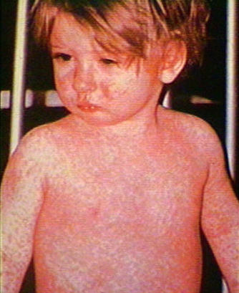

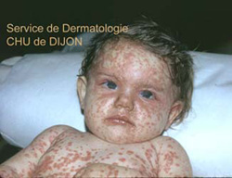
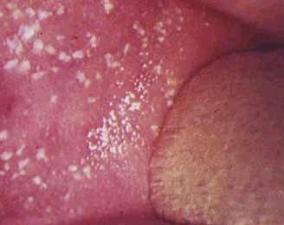

EPIDEMIOLOGIE:
- La rougeole fait partie des 7 maladies infantiles les plus répandues dans le monde avec a varicelle, les oreillons, la rubéole, la coqueluche, les maladies diarrhéiques et la pneumonie d’étiologie virale ou bactérienne.
- La rougeole est la plus contagieuse des maladies ayant un vaccin.
- La rougeole tue100’000-130’000 enfants/an dans le monde, surtout les < 5 ans ou mal vaccinés.
- Chaque cas de rougeole contamine dans son entourage proche 9 personnes non vaccinées sur 10 (90% de taux d’attaque) et contamine plus globalement jusqu’à 12-18 personnes (R0 de 12-18 contre 2 pour la grippe) → porter un masque chirurgical voir FFP2

Le virus de la rougeole peut rester restent en suspension dans l’air de 1 - 6 heures et transporté à distance. Survie 2h sur surfaces inertes. Ainsi d’autres personnes peuvent s'infecter sans qu'il y ait une proximité immédiate avec le patient source !

- Incubation : 7-21ème jour (idem varicelle) avant l’apparition de l’exanthème → il peut être nécessaire en période d’épidémie d’exclure de l’école les enfants ayant été en contact pendant 21 jours si :
  - Il n’a jamais été vacciné
  - S’il n’a pas reçu sa 2ème dose de rappel dans les 3 jours suivant le contact
- Durée de l’infectiosité : de J-5 à J + 5 après le début de l’exanthème = J0
- Isolement :
  - Retour à l’école possible dès J5 après début du rash chez sujets sains
  - Isolement jusqu’à la fin de la maladie chez les sujets immunodéprimés (malnutrition, HIV, etc.)

SYMPTOMES :
- En 1er: symptômes type grippaux (phase prodromale, la plus contagieuse !)
  - Coriza (rhume, toux)
  - Conjonctivite
  - Angine
  - Fièvre
- Après 2 jours : 60-70% des cas : Taches de Koplik (précède le rash de 24-48h) : grains de sables de 2-3 mm de diamètres dans lke sillon gingivo-jugal en regard des molaires
- Après 4 jours = phase éruptive: Exanthème typique débutant derrière les oreilles, le visage et la racine des cheveux et retro auriculaire et descendante → tronc puis membres sans toucher les paumes et les plantes, NON PRURIGINEUSE et devient CONFLUENT.

Contagiosité J-4 à J+4 de la phase éruptive

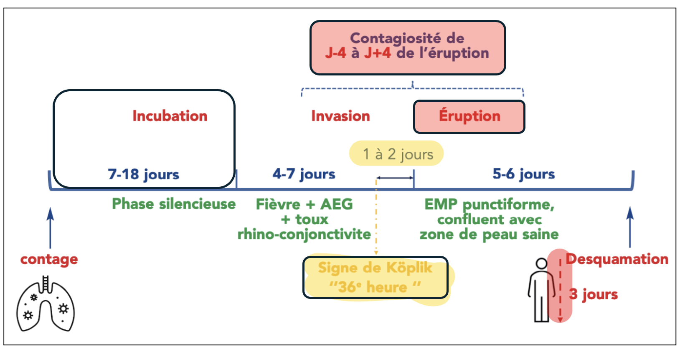
https://www.dermatologie-pratique.com/journal/article/0010976-rougeole-virus-qui-fait-encore-rougir-en-2023

COMPLICATIONS :
- 20% Hospitalisation
- 9% OMA
- 8% Diarrhées
- 1-6% Pneumonie : la rougeole est reconnue comme immunosuppressive et favorise les infection 2°. L’immuno-suppression peut aller de quelques semaines ad 3 ans !
- 1/1’000 Encéphalites/ADEM avec décès dans 15 % des cas.
- 1/25'000 PESS (Pan Encéphalite Sclérosante Subaigüe): Surtout enfants infectés avant 1 an avec PESS des années plus tard (entre 1 mois et 27 ans post infection, moyenne 7 ans) avec décès dans 100% des cas.
- Cécité → surtout si déficit en vitamine A (Afrique)
- Hépatites, thrombopénies

La carence en vitamine A favoriserait les complications→ il est recommandé d’en donner aux patients atteins

DD (CF. FICHE ANNEXE ERUPTION DE L’ENFANT DE STE-JUSTINE):
- Rubéole : asymptomatique 1x sur 2, clinique trompeuse, éruption discrète en petites macules rose pâle débutant sur le visage puis s’étendant au tronc et membres pendant 3 jours, adénopathies pd 10-14j, arthralgies)
- 5ème maladie (parvoB19 ou mégalérythème infectieux)
- EBV, CMV, HHV6 (roséole)
- Coxsackie
- Adénovirus (conjonctivite)
- Scarlatine (éruption chair de poule sur coups de soleil touchant le haut du torse, la bas ventre, angine, pas de conjonctivite, pas de toux)
- Kawasaki (T° 5j, angine, chéilite, gg SAM > 2cm, éruption cutanée mal systématisée, conjonctivite)
- Gioannoti-Crosti : BEG, éruption joues-coudes-genoux, peu ou pas de prurit, pas de conjonctivite,

LABORATOIRE
Idéalement :
- FSC : leucopénie avec immunodépression légère secondaire pendant des mois
- PCR frottis oro-pharyngé entre J0-J5 (év. ad J12)
- Sérologies dès J3 et ad J28 (év. ad J60)
  - IgM : sont positif dès l’éruption (J3 -J4)
  - IgG : détectable souvent quasi en même temps que IgM, dès J7 après l’exanthème et pic à J14
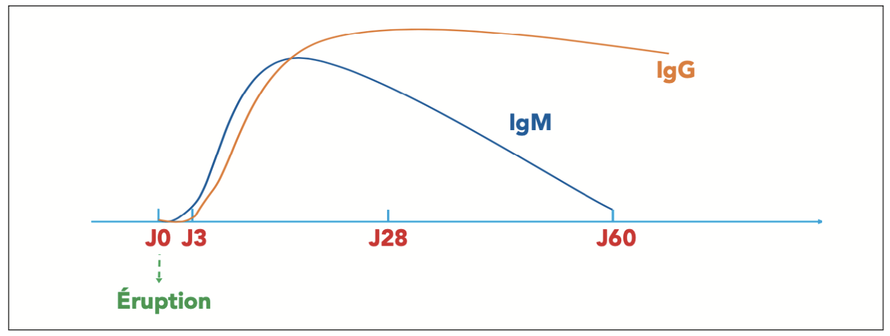
PRECAUTIONS :

Annoncer le cas au médecin cantonal dans les 24h

- Masque chirurgical pour personnel/personne non vaccinée dans un lieu où est hospitalisé ou où a passé, dans les heures précédentes, un patient avec une rougeole avérée de < 5 jours d’évolution depuis le rash.
- Maintien de la porte de la chambre fermée.
- Ouvrir les fenêtres plusieurs fois par jour pour aérer la chambre pour réduire la charge virale dans la chambre. Lorsque les fenêtres sont ouvertes, la porte est fermée afin de ne pas disséminer les virus dans les couloirs du service.

TRAITEMENT

Ne jamais utiliser de corticoïdes !

- Traitement symptomatique
- Protéger les yeux

- ROUGEOLE ET VITAMINE A
- Risque de xérophtalmie avec pacification coréenne en cas d’hypovitaminose A

Hypovitaminose A → Donner per os 1x/j pendant 2 jours:
  - < 6 mois : 50'000 UI
  - < 6-11 mois : 100'000 UI
  - < 12 mois-5 ans : 200'000 UI

Prophylaxie post expositionelle (cf. tableau plus bas)
- Vaccination ad 72h post contact (CAVE chez patients connus pour thrombocytopénie).
- Immunoglobulines (IVIG)
  - Redimmune® (ZLB Bioplasma) : 0.4 g/kg IV en perfusion dans NaCI 0.9% ou glucose 5%
  - Indiqué pour :
    - Femmes enceintes non vaccinées
    - Nourrissons < 6 mois
    - Enfant entre 6-.11 mois non immuns et ayant eu un contact dans les 72h
    - Immuno-supprimés (HIV, ttt corticoïde)
  - Délai max pour IVIG de 6 jours plus tard après exposition → protection contre toutes formes de maladie de 75% et 100% contre maladie sévère
- Ne pas oublier de vacciner l’entourage → dès 6-9 mois (mais revacciner alors à 9-12 mois)

VACCINATION :

Le vaccin de la rougeole est un vaccin vivant atténué → CI chez patients immunodéprimés et femmes enceintes !

- Vaccination selon calendrier à 12-15 mois :
  - Théoriquement couverture de 93-95% avec 1 doses et 98% avec 2 doses
  - 81% de couverture avec 2 doses sur GE en 2008 et 93% en 2010 contre 85% pour la Suisse en général et il faudrait atteindre une couverture de 95% de la population pour éradiquer la rougeole
  - Vaccination vers 12-15 mois est-elle suffisante ? → Pas sûr ! Car la perte des AC maternels est RAPIDE et ne protège plus les enfants contre la rougeole dans 20% des cas dès 1 mois et dans 92 % dès 3 mois !
PEDIATRICS Volume 144, number 6, December 2019

- EI post vaccin:
  - Si urticaire dans les minutes-heures → risque que soit IgE médiée → risque d'anaphylaxie (ROR avec < 0,1% d'anaphylaxie) → Attitude :
      - Ne plus revacciner sans un avis allergologique vaccine
      - Penser aussi à des trigger (piqure d'insecte, aliments, etc.)
  - Si rash maculo-papuleux polymorphe (typique des médicaments en général) → retardé dans les 7-14 jours → pas de contre-indication à revacciner
  - Si entre deux (ex: après 24h) → cela ne correspond à rien → c'est probablement une coïncidence (p.ex.: une virose)

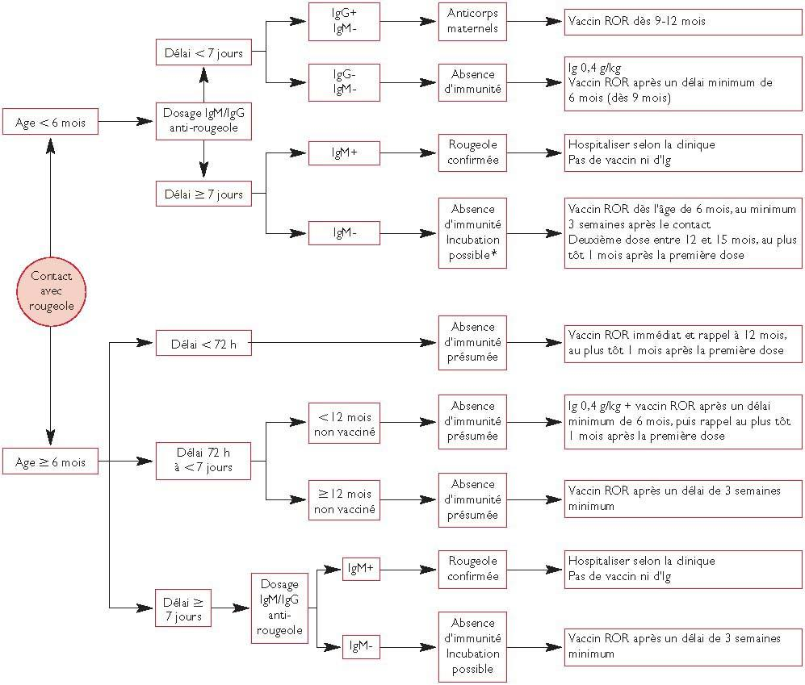Rev Med Suisse 2008 N° 152

